Серебряков Н.С., Сметанина К.С., Догадина Е.П.
ФГОБУ ВО «Финансовый университет при Правительстве Российской Федерации», г. Москва
250475@edu.fa.ru, 253428@edu.fa.ru, epdogadina@fa.ru
Разработка чат-бота для оценки знаний обучающихся по проекту «Топ-ИТ» в рамках сотрудничества с 1С
Serebriakov N.S., Smetanina K.S., Dogadina E.P.
Financial University under the Government of the Russian Federation, Moscow
Developing a chat bot for assessing students' knowledge for Top-IT project in collaboration with 1C
Аннотация
В условиях реализации федерального проекта «Топ-ИТ», направленного на подготовку высококвалифицированных специалистов в сфере информационных технологий, возрастает потребность в инструментах непрерывной и адаптивной оценки образовательных результатов. В статье описывается процесс разработки и тестирования работы чат-бота для диагностики и оценки знаний обучающихся по направлению «Прикладная информатика» в рамках стратегического партнёрства с компанией «1С». В статье представлены возможные кейсы на 1С для тестирования студентов в рамках дисциплины, проектное решение в виде чат-бота с использованием библиотеки aiogram, а также модуль для выгрузки результатов тестирования.
Abstract
Implementation of the federal project "Top-IT" aimed at training highly qualified specialists in the IT field increases the need for continuous and adaptive tools for assessing education efficiency. The article describes the process of development and testing of a chatbot for diagnosing and assessing the knowledge of students majoring in Applied Computer Science as a part a strategic partnership with 1C company. The article presents several 1C cases that can be used for testing the student’s knowledge of the discipline, a project solution in the form of a chat bot using the aiogram library, as well as a module for uploading test results.
Ключевые слова: чат-бот, оценка, знания, проект, «Топ-ИТ», 1С, прикладной, информатика, образовательный, технологии
Keywords: chat bot, knowledge assessment, Top-IT project, 1C, applied computer science, educational technologies
Федеральный проект «Топ-ИТ» предполагает не только обновление содержания образовательных программ, но и трансформацию методов оценки компетенций обучающихся. Традиционные формы контроля — тесты, зачеты, контрольные работы — всё чаще дополняются интерактивными, персонализированными и непрерывными инструментами, основанными на современных ИТ-решениях [1].
В статье представлена система оценки знаний обучающихся по дисциплине «Основы программирования» по направлению 09.03.03 «Прикладная информатика». В рамках данной дисциплины изучается на базовом уровне несколько языков программирования, среди которых — язык программирования 1С, встроенный в систему «1С:Предприятие».
Оценка знаний строится на кейсах, разработанных с привязкой к конкретным компетенциям ФГОС и требованиям стратегического партнера 1С. Ниже представлены примеры кейсов, а также их вид в чат-боте (рисунок 1).
- Какой метод предназначен для вывода сообщения пользователю в 1С?
а) Сообщить()
б) Вывести()
в) Показать()
г) Напечатать()
- Какой тип данных в 1С используется для хранения даты и времени?
а) Число
б) Дата
в) Строка
г) Булево
- Где в 1С хранят список всех товаров или сотрудников?
а) Форма
б) Отчет
в) Справочник
г) Документ
- С помощью какого объекта организуется цикл по элементам коллекции в 1С?
а) Для каждого ... Из ... Цикл
б) Пока ... Цикл
в) Если ... Тогда
г) Функция
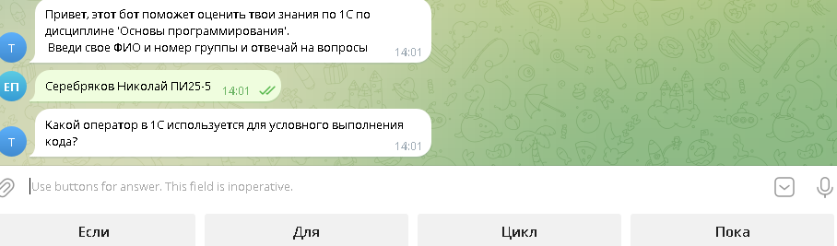
Рис. 1. Внешний вид чат-бота
Для создания телеграм-бота применяются язык Python и современная асинхронная библиотека aiogram. Aiogram представляет собой современную библиотеку, которая обеспечивает эффективную работу с Telegram Bot API [2]. Её ключевые преимущества включают: поддержку асинхронного программирования, что позволяет обрабатывать множество запросов одновременно без блокировок; удобный и интуитивно понятный API для работы с сообщениями, кнопками и другими элементами интерфейса.
По количеству правильных ответов за тест высчитывается суммарный балл. После прохождения теста результаты обучающегося заносятся в CSV-файл для последующего анализа и отчётности [3, 4].
Разработанный чат-бот демонстрирует высокий потенциал как инструмент, формирующий оценивание в условиях проекта «Топ-ИТ». Его преимущества заключаются в снижении нагрузки на преподавателей, повышении вовлечённости обучающихся и оперативной обратной связи.
В перспективе планируется расширение предметной области, а также реализация модуля обучения по «проблемным» темам.

Литература
- Иванов А.В., Петров Б.С. Современные технологии в образовании: от электронного обучения к искусственному интеллекту. — М.: Издательство «Образование и Информатика», 2021. — 245 с.
- Aiogram 3.x: современный фреймворк для Telegram Bot API на Python. Официальная документация. — URL: https://docs.aiogram.dev/, дата посещения: 10.10.2025.
- Догадина Е.П., Бочаров М.И. К вопросу об эффективной проверке качества знаний обучающихся в соответствии с их личностными особенностями // Стандарты и мониторинг в образовании, 2023. — Т. 11. — № 3. — С. 9 – 13.
- Смирнова Е.А., Кузнецов М.И. Адаптивные системы тестирования знаний: методы и модели // Информатика и образование, 2022. — № 5. — С. 45 – 53.

